**MOH IBNU NADHIR**

**D4 Manajemen Informatika 2019A**

**19051397031**

**Universitas Negeri Surabaya**

**Nama : Moh ibnu nadhir**

**Kelas : D4 Manajemen Informatika 2019A**

**NIM : 19051397020**

1. Prosedur Kerja Sistem Yang Sedang Berjalan

**Pembayaran cicilan motor dealer**

1. Pembeli datang ke dealer terdekat
2. Pembeli melihat motor yang mau dibeli
3. Sales menawarkan harga cicilan dan dp motor perbulan
4. Pembeli membayar dp dan cicilan perbulan sesuai keinginan
5. Sales menerima uang dan mendata pembelian motor
6. Pembeli wajib membayar perbulan

2.

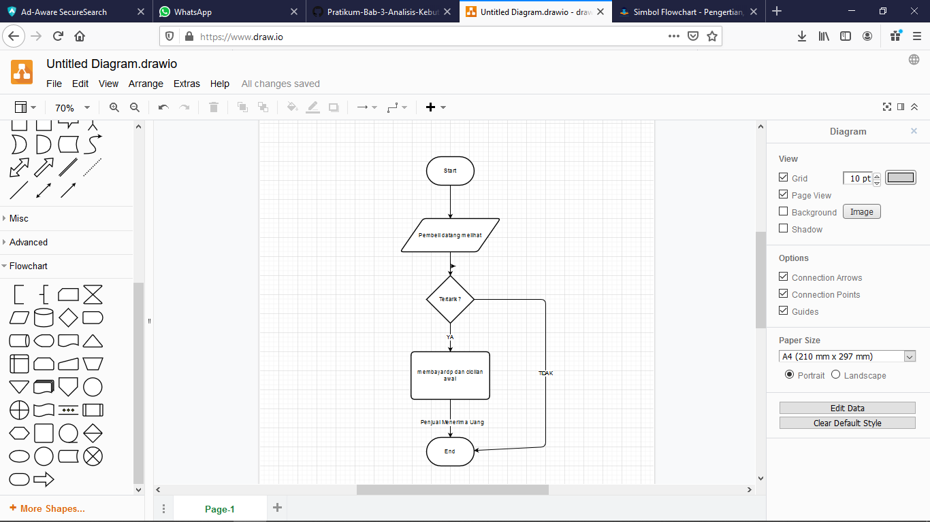

3. Prosedur Kerja Sistem Yang Sedang Berjalan

**Pembayaran cicilan motor dealer**

1. Pembeli datang ke dealer terdekat
2. Pembeli melihat motor yang mau dibeli
3. Sales menawarkan harga cicilan dan dp motor perbulan
4. Pembeli membayar dp dan cicilan perbulan sesuai keinginan
5. Sales menerima uang dan mendata pembelian motor
6. Pembeli wajib membayar perbulan

3.

